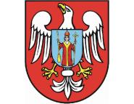

POWIAT MŁAWSKI

SPRAWOZDANIE
Z REALIZACJI ROCZNEGO PROGRAMU WSPÓŁPRACY POWIATU MŁAWSKIEGO Z ORGANIZACJAMI POZARZĄDOWYMI
ZA 2011 ROKU

Mława 2012 r.

WPROWADZENIE

Rada Powiatu Mławskiego Uchwałą Nr XLV/294/2012 z dnia 5 listopada 2010 roku przyjęła Roczny Program Współpracy Powiatu Mławskiego z organizacjami pozarządowymi na 2011 rok.
Program Współpracy na 2011 r. powstał we współpracy z organizacjami pozarządowymi w oparciu o wiedze i praktykę pracowników Wydziału Edukacji i Zdrowia Starostwa Powiatowego w Mławie.
Program regulował zasady współdziałania władz samorządowych z organizacjami pozarządowymi i innymi podmiotami prowadzącymi działalność pożytku publicznego. Miał on na celu zapewnienie jak najlepszych warunków do działania wymienionym podmiotom.
Współpraca Powiatu Mławskiego z organizacjami pozarządowymi oraz podmiotami wymienionymi w art. 3 ust. 3 ustawy z dnie 24 kwietnia 2003 r. o działalności pożytku publicznego i o wolontariacie (Dz. U. z 2010 r. Nr 234 poz. 1536 ze zm.) była realizowana na dwóch płaszczyznach:
- finansowej – powierzanie lub wspieranie wykonania zadań publicznych, poprzez udzielanie dotacji na ich realizację;
- pozafinansowej:
- publikowanie ważnych informacji w Biuletynie Informacji Publicznej oraz na stronie internetowej powiatu,
- konsultowanie programu współpracy na kolejny rok,
- udzielanie porad i konsultacji m. in. w sprawach rejestracji organizacji pozarządowych oraz ich działalności bieżącej.

DOTACJE:
- Ochrona i promocja zdrowia oraz przeciwdziałanie patologiom społecznym
Dz. 851, Rdz. 85195, § 2820, Plan – 20 000,00 zł + 8 000,00 zł (z § 4210) = 28 000,00 zł
Przyznana kwota dotacji na realizacje zadań zleconych stowarzyszeniom ogółem: § 2820 – 26 950,00 zł (1 050,00 zł – kwota niewykorzystana). Całość środków podzielono na transze według zawartych umów dotacji.
Zadanie 1 Mistrzostwa pierwszej pomocy przedlekarskiej
ROZSTRZYGNIĘCIE: Uchwała Nr 93/2011 Zarządu Powiatu Mławskiego z dnia 28.02.2011 r. w sprawie rozstrzygnięcia otwartego konkursu ofert na realizację zadań publicznych z zakresu: ochrony i promocji zdrowia oraz przeciwdziałania patologiom społecznym w 2011 roku.
1. Polski Czerwony Krzyż Mazowiecki Zarząd Okręgowy w Warszawie, ul. Mokotowska 14, 00-561 Warszawa, UMOWA NR 15/D/2011, Promocja Polskiego Czerwonego Krzyża w środowisku lokalnym poprzez popularyzowanie idei niesienia pomocy drugiemu człowiekowi oraz upowszechnianie wśród młodzieży zasad udzielania pierwszej pomocy przedlekarskiej osobom poszkodowanym w różnych wypadkach. Przeciwdziałanie zagrożeniom zdrowotnym: – kwota przyznanej dotacji 1 400,00 zł – kwota wykorzystanej dotacji 1 400,00 zł.
2. Chorągiew Mazowiecka Związku Harcerstwa Polskiego Komenda Hufca Mława im. K. H. Sokalskiego, ul. J. Ordona 14, 06-500 Mława, UMOWA NR 16/D/2011, II Harcerskie Polowe Mistrzostwa Pierwszej Pomocy Przedlekarskiej: – kwota przyznanej dotacji 600,00 zł – kwota wykorzystanej dotacji 600,00 zł.
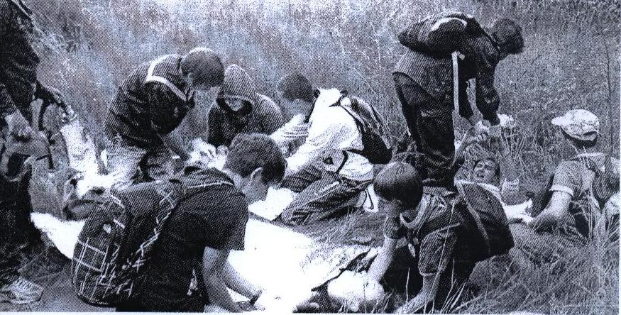

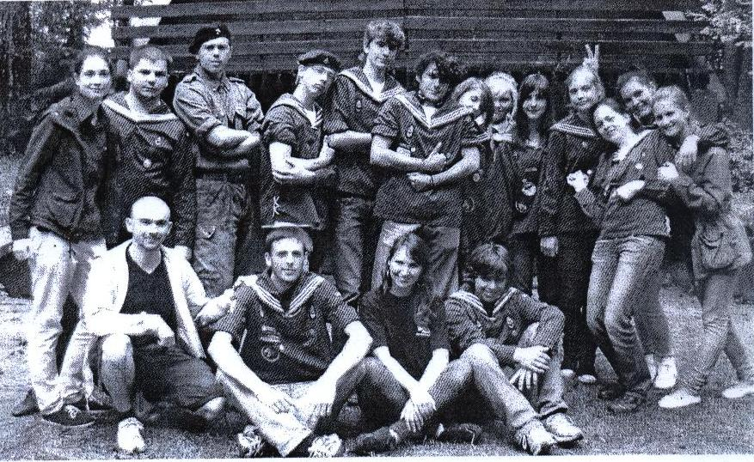

Zadanie 2 Wspieranie rodzin zagrożonych wykluczeniem społecznym mające przyczynić się do zmniejszenia rozmiaru zjawisk patologicznych i poprawienia kondycji psychospołecznej społeczeństwa lokalnego.
ROZSTRZYGNIĘCIE: Uchwała Nr 93/2011 Zarządu Powiatu Mławskiego z dnia 28.02.2011 r. w sprawie rozstrzygnięcia otwartego konkursu ofert na realizację zadań publicznych z zakresu: ochrony i promocji zdrowia oraz przeciwdziałania patologiom społecznym w 2011 roku.
1. Stowarzyszenie Promocji Zdrowego Stylu Życia i Profilaktyki Uzależnień „EXODUS”, ul. Mariacka 20, 06-500 Mława, UMOWA NR 17/D/2011, Punkt wsparcia EXODUS – bezpłatne konsultacje z psychologiem i pedagogiem dla nauczycieli, rodziców i młodzieży: – kwota przyznanej dotacji 2 400,00 zł – kwota wykorzystanej dotacji 2 400,00 zł.
2. Katolickie Stowarzyszenie „Serce za serce”, ul. Wyspiańskiego 8, 06-500 Mława, UMOWA NR 18/D/2011, Wspieranie rodzin zagrożonych wykluczeniem społecznym poprzez budowanie pozytywnego wizerunku osoby niepełnosprawnej wśród dzieci i młodzieży dotkniętych niepełnosprawnością: – kwota przyznanej dotacji 1 000,00 zł – kwota wykorzystanej dotacji 1 000,00 zł.

3. Stowarzyszenie Wspierania Społeczności Lokalnej „Bądźmy Razem” przy Miejskim Ośrodku Pomocy Społecznej w Mławie, ul. Narutowicza 6, 06-500 Mława, UMOWA NR 19/D/2011, Dostarczanie żywności dla najuboższej ludności Unii Europejskiej – PEAD 2011: – kwota przyznanej dotacji 3 600,00 zł – kwota wykorzystanej dotacji 3 600,00 zł.
Zadanie 3 Popularyzacja zasad promocji zdrowia
ROZSTRZYGNIĘCIE: Uchwała Nr 93/2011 Zarządu Powiatu Mławskiego z dnia 28.02.2011 r. w sprawie rozstrzygnięcia otwartego konkursu ofert na realizację zadań publicznych z zakresu: ochrony i promocji zdrowia oraz przeciwdziałania patologiom społecznym w 2011 roku.
1. Mławskie Stowarzyszenie Kobiet po Mastektomii i Innych Chorób Onkologicznych, ul. Narutowicza 6, 06-500 Mława, UMOWA NR 20/D/2011, Branie udziału w zajęciach edukacyjnych dla młodzieży szkół ponadgimnazjalnych. Szkolenie Amazonek w Centrum Onkologii w Warszawie. Rozpowszechnianie wiedzy na temat raka piersi: – kwota przyznanej dotacji 1 480,00 zł – kwota wykorzystanej dotacji 1 480,00 zł.
2. Katolickie Stowarzyszenie „Serce za serce”, ul. Wyspiańskiego 8, 06-500 Mława, UMOWA NR 21/D/2011, Zdrowy styl życia na co dzień – zajęcia na temat zdrowego odżywiania oraz pozostałych sposobów dbania o własne zdrowie, kondycję psychiczną i fizyczną: – kwota przyznanej dotacji 520,00 zł – kwota wykorzystanej dotacji 520,00 zł.
Zadanie 4 Integracyjne spotkanie wigilijno-opłatkowe mające przyczynić się do poprawienia kondycji psychospołecznej osób niepełnosprawnych
ROZSTRZYGNIĘCIE: Uchwała Nr 249/2011 Zarząd Powiatu Mławskiego z dnia 12.10.2011 r. w sprawie rozstrzygnięcia otwartego konkursu ofert na realizację zadania publicznego w zakresie: ochrony i promocji zdrowia oraz przeciwdziałania patologiom społecznym w 2011 roku.
1. Strzegowskie Stowarzyszenie Przyjaciół Osób Niepełnosprawnych „Nasz Dom”, ul. Słowackiego 33, 06-445 Strzegowo, UMOWA NR 52/D/2011, Spotkanie wigilijno-opłatkowe Bóg się rodzi: – kwota przyznanej dotacji 1 000,00 zł – kwota wykorzystanej dotacji 1 000,00 zł.
2. Polski Związek Głuchych Oddział Mazowiecki, ul. Białostocka Nr 4, 03-741 Warszawa, UMOWA NR 53/D/2011, Spotkanie wigilijne: – kwota przyznanej dotacji 1 250,00 zł – kwota wykorzystanej dotacji 1 250,00 zł.
3. Polski Związek Niewidomych, Okręg Mazowiecki, Zarząd Koła – Mława, ul. Warszawska 18, 06-500 Mława, UMOWA 49/D/2011, Integracyjne spotkanie wigilijno-opłatkowe mające przyczynić się do poprawienia kondycji psychospołecznej osób niepełnosprawnych: – kwota przyznanej dotacji 1 050,00 zł – kwota wykorzystanej dotacji 1 050,00 zł.
4. Polskie Stowarzyszenie na Rzecz Osób z Upośledzeniem Umysłowym Koło w Mławie, ul. Wyspiańskiego 8, 06-500 Mława, UMOWA NR 51/D/2011, Integracyjne spotkanie wigilijno-opłatkowe mające przyczynić się do poprawienia kondycji psychospołecznej osób niepełnosprawnych: – kwota przyznanej dotacji 1 250,00 zł – kwota wykorzystanej dotacji 1 250,00 zł.
5. Katolickie Stowarzyszenie „Serce za serce”, ul. Wyspiańskiego 8, 06-500 Mława, UMOWA NR 46/D/2011, Integracyjne spotkanie wigilijno-opłatkowe mające przyczynić się do poprawienia kondycji psychospołecznej osób niepełnosprawnych: – kwota przyznanej dotacji 1 400,00 zł – kwota wykorzystanej dotacji 1 400,00 zł.
6. Stowarzyszenie „Otwartych Serc”, ul. Sportowa 6 A, 06-500 Mława, UMOWA NR 47/D/2011, Integracyjne spotkanie wigilijno-opłatkowe mające przyczynić się do poprawienia kondycji psychospołecznej osób niepełnosprawnych: – kwota przyznanej dotacji 1 500,00 zł – kwota wykorzystanej dotacji 1 500,00 zł.
Zadanie 5 Wspieranie i wyrównywanie szans rodzin i osób będących w trudnej sytuacji życiowej
ROZSTRZYGNIĘCIE: Uchwała Nr 248/2011 Zarządu Powiatu Mławskiego z dnia 12.10.2011 r. w sprawie rozstrzygnięcia otwartego konkursu ofert na realizację zadania publicznego w zakresie przeciwdziałania patologiom społecznym w 2011 roku.
1.Parafia Rzymskokatolicka Św. Stanisława BM w Mławie, ul. Stary Rynek 18,06-500 Mława, UMOWA NR 45/D/2011, Wspieranie i wyrównywanie szans rodzin i osób będących w trudnej sytuacji życiowej – paczki świąteczne dla najuboższych rodzin.
– kwota przyznanej dotacji 1 500,00 zł – kwota wykorzystanej dotacji 1 500,00 zł.

- Rzymsko-Katolicka Parafia Św. Jana Kantego, ul. Graniczna 86, 06-50 Mława, UMOWA NR 42/D/2011, Wspieranie i wyrównywanie szans rodzin i osób będących w trudnej sytuacji życiowej – paczki świąteczne dla najuboższych rodzin.
– kwota przyznanej dotacji 1 500,00 zł – kwota wykorzystanej dotacji 1 500,00 zł.

- Parafia Katolicka pw. Świętej Rodziny, ul. Kard. Wyszyńskiego 2, 06-500 Mława, UMOWA NR 43/D/2011, Wspieranie i wyrównywanie szans rodzin i osób będących w trudnej sytuacji życiowej – paczki świąteczne dla najuboższych rodzin.
– kwota przyznanej dotacji 1 000,00 zł – kwota wykorzystanej dotacji 1 000,00 zł.

- Parafia Rzymsko-Katolicka pw. Św. Anny, ul. Mickiewicza 15, 06-500 Mława, UMOWA NR 50/D/2011, Wspieranie i wyrównywanie szans rodzin i osób będących w trudnej sytuacji życiowej – paczki świąteczne dla dzieci pochodzących z najuboższych rodzin.
– kwota przyznanej dotacji 1 500,00 zł – kwota wykorzystanej dotacji 1 500,00 zł.

- Polski Związek Niewidomych Okręg Mazowiecki Zarząd Koła – Mława, ul. Warszawska 18, 06-500 Mława, UMOWA NR 48/D/2011, Wspieranie i wyrównywanie szans rodzin i osób będących w trudnej sytuacji życiowej – paczki świąteczne dla najuboższych rodzin.
– kwota przyznanej dotacji 1 000,00 zł – kwota wykorzystanej dotacji 1 000,00 zł.

- Rzymskokatolicka Parafia Matki Bożej Królowej Polski w Mławie, ul. Mariacka 20, 06-500 Mława, UMOWA NR 44/D/2011, Wspieranie i wyrównywanie szans rodzin i osób będących w trudnej sytuacji życiowej – paczki dla najuboższych mieszkańców parafii MBK Polski w Mławie:
– kwota przyznanej dotacji 1 500,00 zł – kwota wykorzystanej dotacji 1 500,00 zł.
Organizacje, które otrzymały dotacje na zadania, na które złożyły oferty poza otwartym konkursem ofert z Dz.851 Rdz. 85195 § 2820:
1.Polskie Stowarzyszenie na Rzecz Osób z Upośledzeniem Umysłowym Koło w Mławie, ul. Wyspiańskiego 8, 06-500 Mława, UMOWA NR 54/D/2011, Paczki świąteczne dla osób niepełnosprawnych:
Uchwała Nr 263/2011 Zarządu Powiatu Mławskiego z dnia 15.11.2011 r. w sprawie uznania celowości i wsparcia realizacji zadania pod nazwą „Paczki świąteczne dla osób niepełnosprawnych”– kwota przyznanej dotacji 500,00 zł – kwota wykorzystanej dotacji 500,00 zł.

Dotacje: ochrona i promocja zdrowia oraz przeciwdziałanie patologiom społecznym
Kwota planowana w budżecie na 2011 rok | Kwota dotacji udzielonych organizacjom pozarządowym w 2011 roku | Kwota dotacji wykorzystana przez organizacje pozarządowe w 2011 roku | Zwrot niewykorzystanych środków do budżetu | Liczba zawartych umów dotacji
20 000,00 zł po przesunięciach 28 000,00 zł | 26 950,00 zł | 26 950,00 zł | Nie dotyczy | 20

Kwota 1 050,00 zł pozostał niewykorzystana.

- Dotacje z zakresu działań na rzecz kultury i sztuki w 2011 roku - Dz. 921, Rdz. 92109, § 2820
Plan – 33 000,00 zł + 8 100,00 zł (z Dz. 921, Rdz. 92105, § 4300) = 41 100,00 zł
Przyznana kwota dotacji na realizacje zadań zleconych stowarzyszeniom ogółem:
§ 2820 - 41 100,00 zł
Całość środków podzielono na transze według zawartych umów dotacji.

Zadanie 1 Organizacja wydarzeń kulturalnych i edukacyjnych, a w szczególności: festiwali, przeglądów, występów artystycznych i konkursów:
ROZSTRZYGNIĘCIE: Uchwała Nr 94/2011 Zarządu Powiatu Mławskiego z dnia 28.02.2011 r. w sprawie rozstrzygnięcia otwartego konkursu ofert na realizację zadań publicznych w zakresie działań na rzecz kultury i sztuki w 2011 roku.
- Związek Twórców Ziemi Zawkrzeńskiej, ul. Stary Rynek 13, 06-500 Mława, UMOWA NR 22/D/2011, Mławskie Warsztaty Plenerowe – Śladami Wojciecha Piechowskiego:
– kwota przyznanej dotacji 2 000,00 zł – kwota wykorzystanej dotacji 2 000,00 zł.

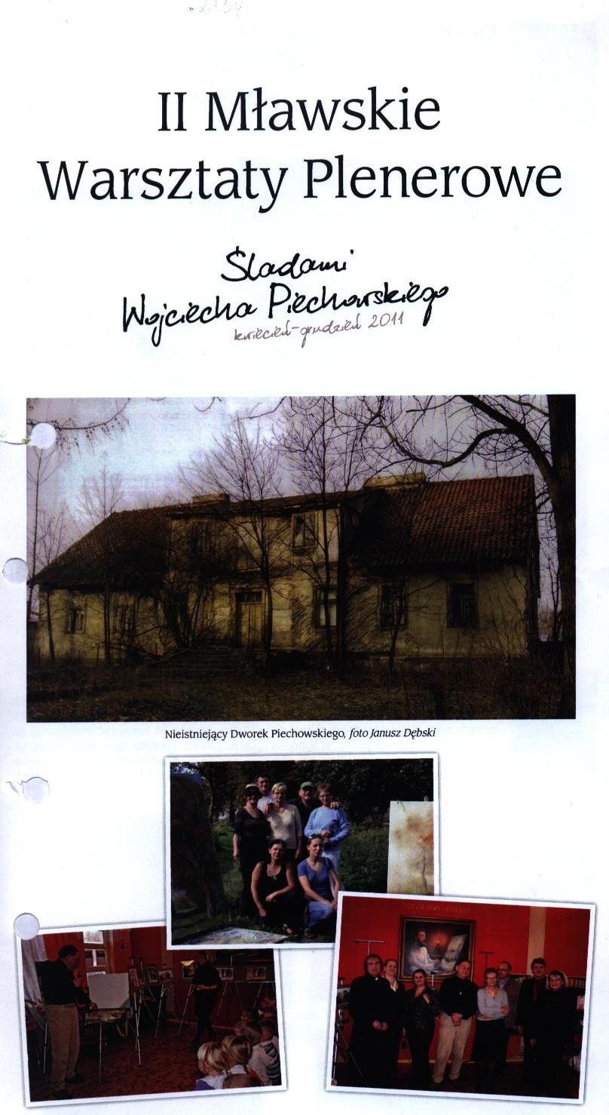

- Rzymskokatolicka Parafia Matki Bożej Królowej Polski, ul. Mariacka 20, 06-500 Mława, UMOWA NR 23/D/2011, IX Mariacki Festyn Rodzinny:
– kwota przyznanej dotacji 2 000,00 zł – kwota wykorzystanej dotacji 2 000,00 zł.

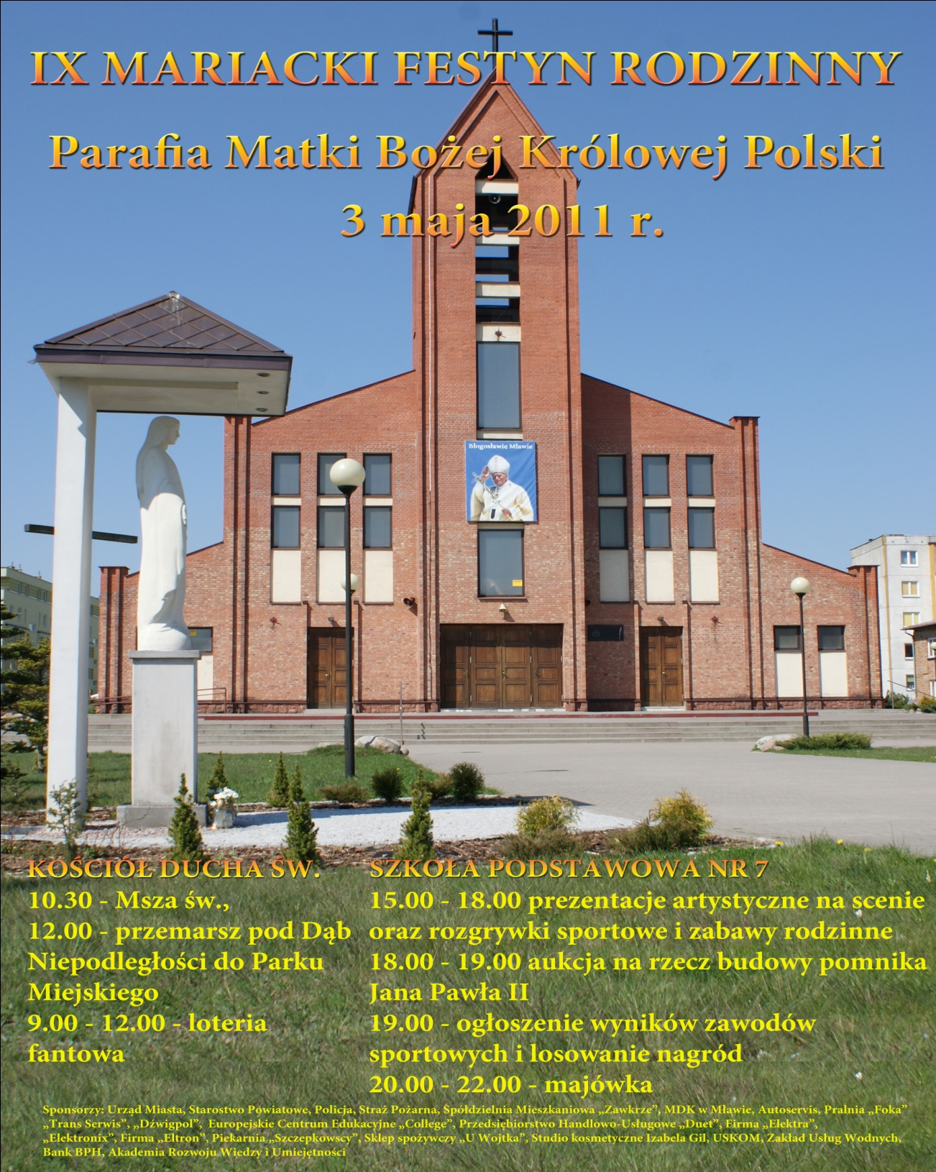

- Rzymskokatolicka Parafia Św. Jana Kantego, ul. Graniczna 86, 06-500 Mława, UMOWA NR 24/D/2011, Festyn u Kantego:
– kwota przyznanej dotacji 2 000,00 zł – kwota wykorzystanej dotacji 2 000,00 zł.

4. Klub Sportowy „Mławskie Centrum Tańca”, ul. Sportowa 1, 06-500 Mława , UMOWA NR 25/D/2011, II Letni Festiwal Tańca:
– kwota przyznanej dotacji 1 200,00 zł – kwota wykorzystanej dotacji 1 200,00 zł.

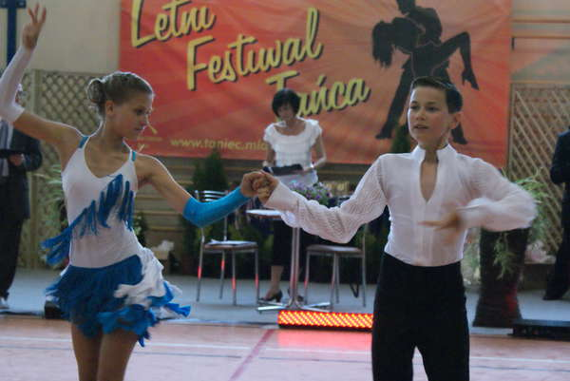

5. Rzymskokatolicka Parafia pw. Św. Stanisława BM, 06-522 Dąbrowa, UMOWA NR 26/D/2011, Obchody 600-lecia powstania Parafii w Dąbrowie: – kwota przyznanej dotacji 2 000,00 zł – kwota wykorzystanej dotacji 2 000,00 zł.
6.Miejski Dom Kultury, ul. Stary Rynek 13 06-500 Mława , UMOWA NR 27/D/2011, Organizacja wydarzeń kulturalnych i edukacyjnych, a w szczególności: festiwali, przeglądów, występów artystycznych i konkursów dla dzieci i młodzieży na poziomie powiatowym, wojewódzkim i ogólnopolskim w 2011 roku: – kwota przyznanej dotacji 5 250,00 zł – kwota wykorzystanej dotacji 5 250,00 zł.
7.Polskie Stowarzyszenie na Rzecz Osób z Upośledzeniem Umysłowym, ul. Wyspiańskiego 8, 06-500 Mława, UMOWA NR 35/D/2011, III Powiatowy Konkurs Plastyczny pt. „Wszystkie zwierzęta duże i małe – i łaciate i kudłate, pręgowane i skrzydlate…” – kwota przyznanej dotacji 550,00 zł – kwota wykorzystanej dotacji 550,00 zł.

Zadanie 2 Organizowanie lub uczestnictwo w przedsięwzięciach podtrzymujących tradycję narodową, pielęgnowanie polskości oraz rozwój świadomości narodowej, obywatelskiej i kulturowej, wspieranie przedsięwzięć jubileuszowych organizacji.
ROZSTRZYGNIĘCIE: Uchwała Nr 94/2011 Zarządu Powiatu Mławskiego z dnia 28.02.2011 r. w sprawie rozstrzygnięcia otwartego konkursu ofert na realizację zadań publicznych w zakresie działań na rzecz kultury i sztuki w 2011 roku.
- Polski Związek Niewidomych, Okręg Mazowiecki, Zarząd Koła – Mława, ul. Warszawska 18, 06-500 Mława , UMOWA NR 37/D/2011, Śladami Jana Pawła II – wycieczka na trasie Mława – Zawoja - Kraków - Wadowice – Kalwaria Zebrzydowska – Oświęcim.
– kwota przyznanej dotacji 1 000,00 zł – kwota wykorzystanej dotacji 1 000,00 zł.

2.Mławskie Stowarzyszenie Kobiet Po Mastektomii i Innych chorób Onkologicznych, ul. Narutowicza 6, 06-500 Mława, UMOWA NR 31/D/2011, Wyjazd do Torunia i Ciechocinka – zwiedzanie zabytków:
– kwota przyznanej dotacji 750,00 zł – kwota wykorzystanej dotacji 750,00 zł.
3.Katolickie Stowarzyszenie „Serce za serce”, ul. Wyspiańskiego 8, 06-500 Mława, UMOWA NR 32/D/2011, Dziękujemy za bł. Jana Pawła II – wyjazd turystyczno-pielgrzymkowy do Warszawy: – kwota przyznanej dotacji 1 050,00 zł – kwota wykorzystanej dotacji 1 050,00 zł.
4.Strzegowskie Stowarzyszenie Przyjaciół Osób Niepełnosprawnych „Nasz Dom”, ul. Słowackiego 33, 06-445 Strzegowo , UMOWA NR 33/D/2011, Polska Moja Ojczyzna – impreza integracyjno –kulturalno –turystyczna: – kwota przyznanej dotacji 1 200,00 zł – kwota wykorzystanej dotacji 1 200,00 zł.
5. Polski Związek Głuchych Oddział Mazowiecki, ul. Białostocka nr 4 , 03-741 Warszawa , UMOWA NR 34/D/2011, Wycieczka do Gniezna – pierwszej stolicy Polski: – kwota przyznanej dotacji 900,00 zł – kwota wykorzystanej dotacji 900,00 zł.
6.Miejski Dom Kultury, ul. Stary Rynek 13, 06-500 Mława , UMOWA NR 28/D/2011, Mazowiecki Retro Świat Miasta Pogranicza – Nalot Bombowy na Mławę: – kwota przyznanej dotacji 2 500,00 zł – kwota wykorzystanej dotacji 2 500,00 zł.

7.Chorągiew Mazowiecka Związku Harcerstwa Polskiego Komenda Hufca Mława im. K. H. Sokalskiego, ul. Ordona 14, 06-500 Mława , UMOWA NR 29/D/2011, Udział Mławskich Harcerzy w XL Ogólnopolskim Zlocie Grunwaldzkim: – kwota przyznanej dotacji 800,00 zł – kwota wykorzystanej dotacji 800,00 zł.

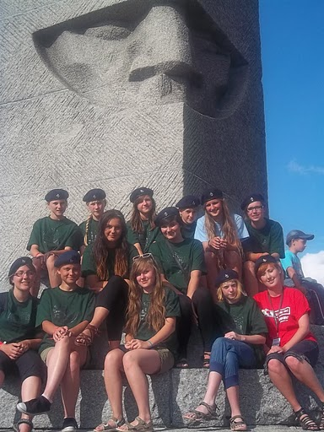
8.Chorągiew Mazowiecka Związku Harcerstwa Polskiego Komenda Hufca Mława im. K. H. Sokalskiego, ul. Ordona 14, 06-500 Mława , UMOWA NR 30/D/2011, VI Pieszy Rajd Szlakami Obrońców Reduty Mławskiej w 1939 Roku: – kwota przyznanej dotacji 800,00 zł – kwota wykorzystanej dotacji 800,00 zł.
Zadanie 3 Organizowanie atrakcyjnych form spędzania wolnego czasu dla mieszkańców powiatu w szczególności dzieci i młodzieży a także rodzin.
ROZSTRZYGNIĘCIE: Uchwała Nr 57/2011 Zarządu Powiatu Mławskiego z dnia 14.02.2011 r. w sprawie rozstrzygnięcia otwartego konkursu ofert na realizację zadania publicznego w zakresie działań na rzecz kultury i sztuki w 2011 roku.
- Polski Związek Niewidomych, Okręg Mazowiecki, Zarząd Koła – Mława, ul. Warszawska 18, 06-500 Mława , UMOWA NR 1/D/2011, Piknik w Augustowie:
– kwota przyznanej dotacji 2 000,00 zł – kwota wykorzystanej dotacji 2 000,00 zł.
2.Katolickie Stowarzyszenie „Serce za serce”, ul. Wyspiańskiego 8, 06-500 Mława, UMOWA NR 2/D/2011, Atrakcyjne formy spędzania wolnego czasu dla dzieci i młodzieży: poznawanie Mławy, zajęcia w świetlicy, wyjścia na imprezy letnie w mieście: – kwota przyznanej dotacji 900,00 zł – kwota wykorzystanej dotacji 900,00 zł.
3.Rzymskokatolicka Parafia Św. Jana Kantego, ul. Graniczna 86, 06-500 Mława, UMOWA NR 3/D/2011, Wyjazdowe warsztaty muzyczno-wyjazdowe dla dzieci i młodzieży: – kwota przyznanej dotacji 2 500,00 zł – kwota wykorzystanej dotacji 2 500,00 zł.
4.Chorągiew Mazowiecka Związku Harcerstwa Polskiego Komenda Hufca Mława im. K. H. Sokalskiego, ul. Ordona 14, 06-500 Mława, UMOWA NR 4/D/2011, Harcerski weekend pod żaglami - Kalbornia: – kwota przyznanej dotacji 760,00 zł – kwota wykorzystanej dotacji 760,00 zł.
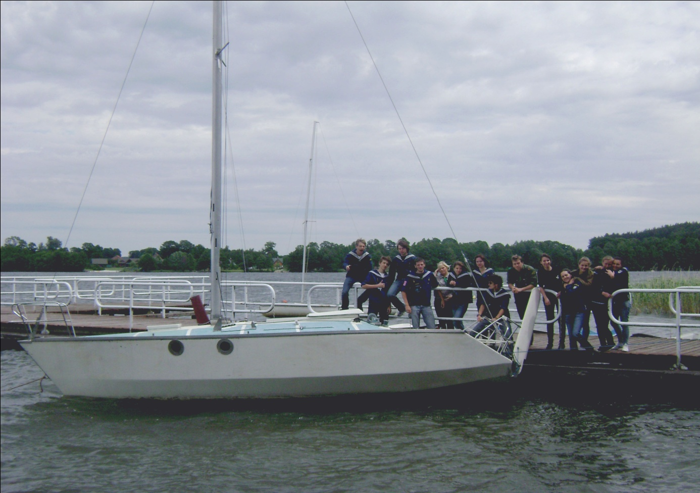

5.Polskie Stowarzyszenie na Rzecz Osób z Upośledzeniem Umysłowym Koło w Mławie, ul. Wyspiańskiego 8, 06-500 Mława , UMOWA NR 5/D/2011, Program aktywnego wypoczynku osób niepełnosprawnych i ich rodzin pt. << Mam co robić, mam gdzie iść>>: – kwota przyznanej dotacji 1 840,00 zł – kwota wykorzystanej dotacji 1 840,00 zł.

Organizacje, które otrzymały dotacje na zadania, na które złożyły oferty poza otwartym konkursem ofert z Dz. 921, Rdz. 92109, § 2820:
1.Polski Klub Ekologiczny Okręg Mazowiecki Koło w Mławie, ul. Ceglana 17, 06-500 Mława, UMOWA NR 36/D/2011, III Międzynarodowy Plener Malarski – „Mazowsze Północne Pędzlem Malowane – Mława 2011”:
Uchwała Nr 141/2011 Zarządu Powiatu mławskiego z dnia 12.04.2011 r. w sprawie uznania celowości i wsparcia realizacji zadania pod nazwą II Międzynarodowy Plener Malarski „Mazowsze Północne Pędzlem Malowane – Mława 2011”– kwota przyznanej dotacji 5 600,00 zł – kwota wykorzystanej dotacji 5 600,00 zł.
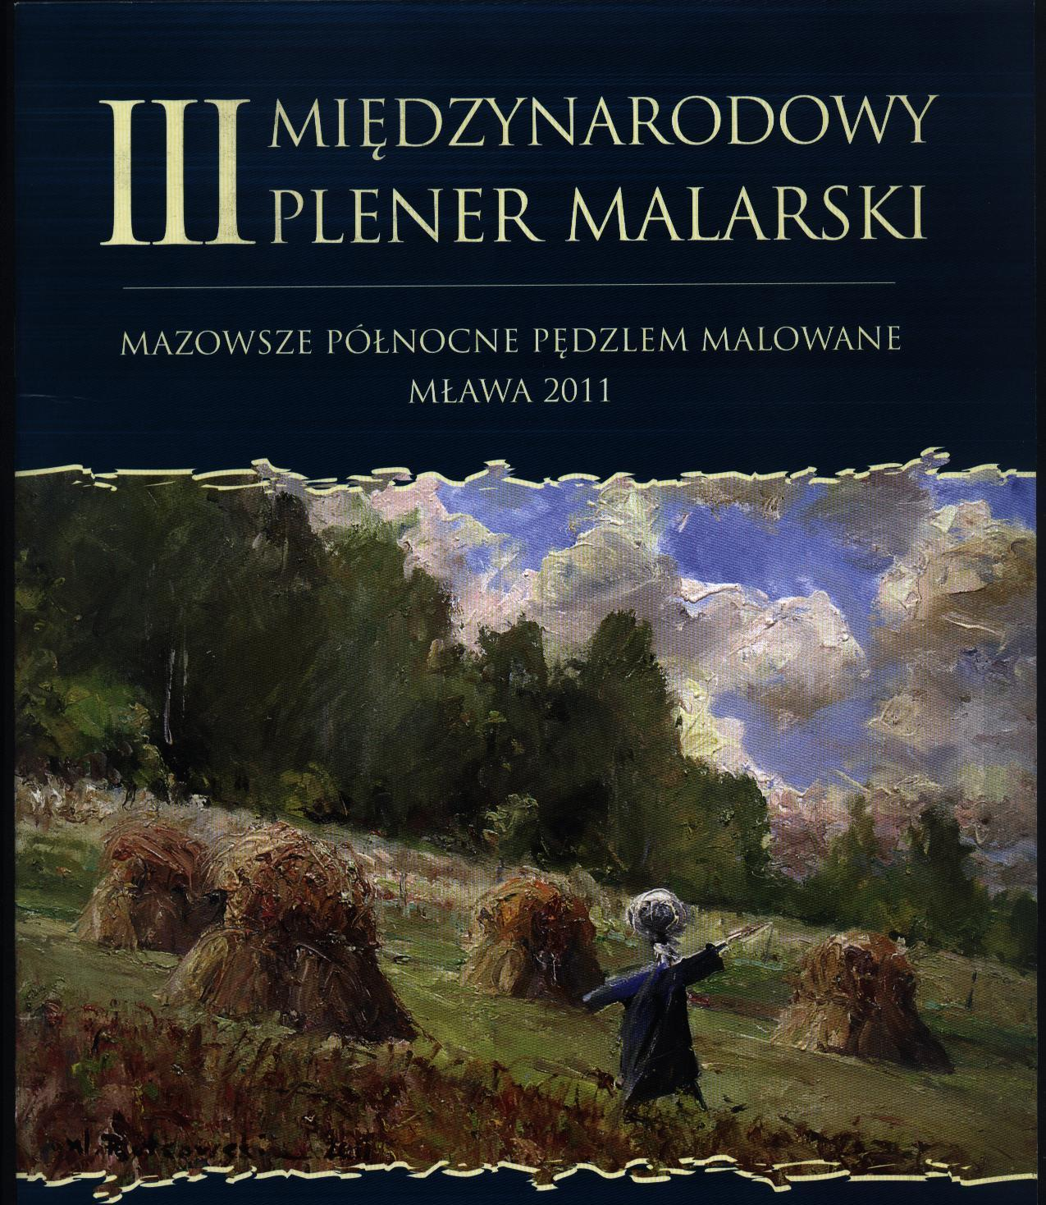

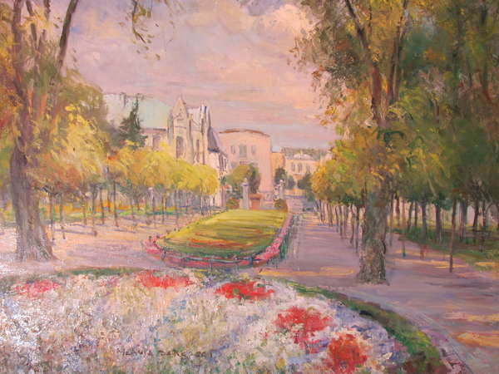
Wojciech Rutkowski, Mława - Park

2.Rzymskokatolicka Parafia Matki Bożej Królowej Polski, ul. Mariacka 20, 06-500 Mława, UMOWA NR 38/D/2011, Wakacyjny wypoczynek dzieci i młodzieży– Zakopane – Olcza:
Uchwała Nr 177/2011 Zarządu Powiatu Mławskiego z dnia 21.06.2011 r. w sprawie uznania celowości i wsparcia realizacji zadania pod nazwą „Wypoczynek wakacyjny dzieci i młodzieży”– kwota przyznanej dotacji 2 000,00 zł – kwota wykorzystanej dotacji 2 000,00 zł.

3.Polskie Towarzystwo Numizmatyczne Oddział w Mławie, ul. 3 Maja 5, 06-500 Mława, UMOWA 41/D/2011, Wydanie Mławskiej Kroniki Archeologiczno-Numizmatycznej z okazji 35-lecia Oddz. PTN w Mławie:
Uchwała Nr 261/2011 Zarządu Powiatu Mławskiego z dnia 04.11.2011 r. w sprawie uznania celowości i wsparcia realizacji zadania pod nazwą „Dofinansowanie wydania <<Mławskiej Kroniki Archeologiczno-Numizmatycznej>> z okazji 35-lecia Oddz. PTN w Mławie” – kwota przyznanej dotacji 1 500,00 zł – kwota wykorzystanej dotacji 1 500,00 zł.

Dotacje: Działania na rzecz kultury i sztuki

Kwota planowana w budżecie na 2011 rok | Kwota dotacji udzielonych organizacjom pozarządowym w 2011 roku | Kwota dotacji wykorzystana przez organizacje pozarządowe w 2011 roku | Zwrot niewykorzystanych środków do budżetu | Liczba zawartych umów dotacji
33 000,00 zł po przesunięciach 41 100,00 zł | 41 100,00 zł | 41 100,00 zł | Nie dotyczy | 23

- Dotacje z zakresu upowszechniania kultury fizycznej i sportu w 2011 roku - Dz. 926, Rdz. 92605, § 2820
Plan – 40 000,00 zł + 6 000,00 zł (z Dz. 926, Rdz. 92605, § 4300) = 46 000,00 zł – 20,00 zł (przeniesione na Dz. 926 Rdz. 92605 § 4210) = 45 980,00 zł Przyznana kwota dotacji na realizacje zadań zleconych stowarzyszeniom ogółem: § 2820 - 45 980,00 zł Całość środków podzielono na transze według zawartych umów dotacji.
Zadanie 1 Szkolenie i współzawodnictwo sportowe dzieci i młodzieży w różnych dyscyplinach sportowych.
ROZSTRZYGNIĘCIE: Uchwała Nr 65/2011 Zarządu Powiatu Mławskiego z dnia 22.02.2011 r. w sprawie rozstrzygnięcia otwartego konkursu ofert na realizację zadania publicznego w zakresie: upowszechniania działań na rzecz kultury fizycznej i sportu w 2011 roku.
1.Miejski Klub Sportowy „Mławianka”, ul. Kopernika 38, 06-500 Mława , UMOWA NR 6/D/2011, Przygotowanie drużyny Juniorów Starszych do rozgrywek w sezonach wiosna i jesień 2011: – kwota przyznanej dotacji 6 400,00 zł – kwota wykorzystanej dotacji 6 400,00 zł.

2.Klub Sportowy „Zawkrze Mława”, ul. Piłsudskiego 33a, 06-500 Mława , UMOWA NR 7/D/2011, Szkolenie i współzawodnictwo sportowe dzieci i młodzieży w sekcjach: -piłki siatkowej chłopców i dziewcząt -piłki ręcznej dziewcząt -piłki koszykowej chłopców - lekkiej atletyki Udział w zawodach szczebla powiatowego, wojewódzkiego i ogólnopolskiego: – kwota przyznanej dotacji 11 000,00 zł – kwota wykorzystanej dotacji 11 000,00 zł.
3.Uczniowski klub Judo „Siódemka”, ul. J. Ordona 14, 06-500 Mława, UMOWA NR 8/D/2011, Szkolenie i współzawodnictwo sportowe dzieci i młodzieży w judo: – kwota przyznanej dotacji 2 600,00 zł – kwota wykorzystanej dotacji 2 600,00 zł.
Zadanie 2 Organizacja imprez i zawodów sportowych na poziomie powiatowym, wojewódzkim i ogólnopolskim.
ROZSTRZYGNIĘCIE: Uchwała Nr 65/2011 Zarządu Powiatu Mławskiego z dnia 22.02.2011 r. w sprawie rozstrzygnięcia otwartego konkursu ofert na realizację zadania publicznego w zakresie: upowszechniania działań na rzecz kultury fizycznej i sportu w 2011 roku.
1.Uczniowski Klub Sportowy „TRANSMIK-MŁAWA”, ul. Torfa Załęskiego 6, 06-500 Mława, UMOWA NR 10/D/2011, Międzywojewódzki Turniej Piłki Siatkowej o Puchar Starosty Powiatu Mławskiego: – kwota przyznanej dotacji 1 660,00 zł – kwota wykorzystanej dotacji 1 660,00 zł.
2.Powiatowy Szkolny Związek Sportowy, ul. Piłsudskiego 33 a, 06-500 Mława , UMOWA NR 11/D/2011, Organizacja imprez i zawodów sportowych na poziomie powiatowym, wojewódzkim i ogólnopolskim: – kwota przyznanej dotacji 10 000,00 zł – kwota wykorzystanej dotacji 10 000,00 zł.
3.Polski Związek Warcabowy, ul. Warszawska 140, 05-300 Mińsk Mazowiecki , UMOWA NR 12/D/2011, Półfinały Mistrzostw Polski w warcabach 100-polowych. Mistrzostwa Polski w warcabach 100-polowych blitz: – kwota przyznanej dotacji 1 520,00 zł – kwota wykorzystanej dotacji 1 520,00 zł.

4.Uczniowski klub Judo „Siódemka”, ul. J. Ordona 14, 06-500 Mława , UMOWA NR 13/D/2011, Mistrzostwa Polski młodzieży w judo: – kwota przyznanej dotacji 2 700,00 zł – kwota wykorzystanej dotacji 2 700,00 zł.
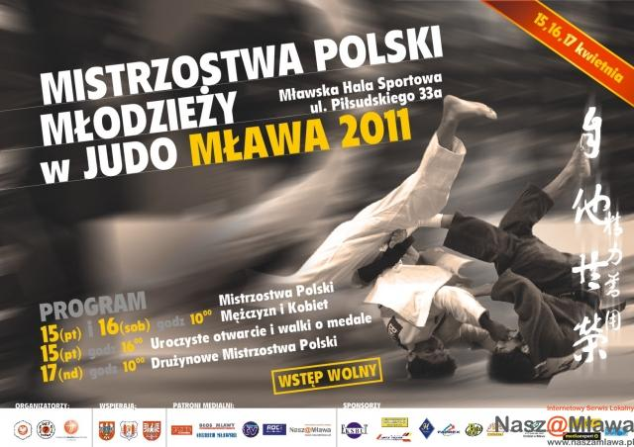
5.Chorągiew Mazowiecka Związku Harcerstwa Polskiego Komenda Hufca Mława im. K. H. Sokalskiego, ul. Ordona 14, 06-500 Mława , UMOWA NR 14/D/2011, II Mistrzostwa Chorągwi Mazowieckiej ZHP w Halowej Piłce Nożnej „Rekiny Futbolu 2011” w Mławie: – kwota przyznanej dotacji 1 120,00 zł – kwota wykorzystanej dotacji 1 120,00 zł.
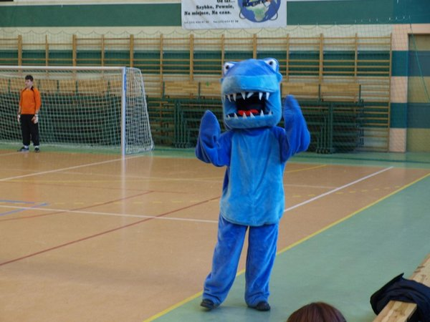

Organizacje, które otrzymały dotacje na zadania, na które złożyły oferty poza otwartym konkursem ofert z Dz.926 Rdz. 92605 § 2820:
1.Uczniowski Klub Sportowy „Szydłowo” ul. Sportowa 2A, 05-516 Szydłowo, UMOWA NR 39/D/2011, Szkolenie i uczestnictwo w zawodach sportowych:
Uchwała Nr 204/2011 Zarząd Powiatu Mławskiego z dnia 10.08.2011 r. w sprawie uznania celowości i wsparcia realizacji zadania pod nazwą „Szkolenie i uczestnictwo w zawodach sportowych” – kwota przyznanej dotacji 5 000,00 zł – kwota wykorzystanej dotacji 4 996,00 zł (4,00 zł zwrócono do budżetu powiatu).
2.Klub Sportowy „Zawkrze Mława”, ul. Piłsudskiego 33a, 06-500 Mława , UMOWA NR 40/D/2011, Szkolenie i współzawodnictwo sportowe dzieci i młodzieży w sekcji piłki siatkowej chłopców:
Uchwała Nr 240/2011 Zarząd Powiatu Mławskiego z dnia 23.09.2011 r. w sprawie uznania celowości i wsparcia realizacji zadania pod nazwą „Szkolenie i współzawodnictwo sportowe dzieci i młodzieży w sekcji piłki siatkowej chłopców” – kwota przyznanej dotacji 3 980,00 zł – kwota wykorzystanej dotacji 3 980,00 zł.

Dotacje: Upowszechnianie kultury fizycznej i sportu

Kwota planowana w budżecie na 2011 rok | Kwota dotacji udzielonych organizacjom pozarządowym w 2011 roku | Kwota dotacji wykorzystana przez organizacje pozarządowe w 2011 roku | Zwrot niewykorzystanych środków do budżetu | Liczba zawartych umów dotacji
40 000,00 zł po przesunięciach 45 980,00 zł | 45 980,00 zł | 45 976,00 zł | 4,00 zł – UKS Szydłowo - Umowa nr 39/D/2011 | 11

PODSUMOWANIE

Zarząd Powiatu Mławskiego przyznał organizacjom pozarządowym w 2011 roku łączną kwotę 114 030,00 zł. Kwota wykorzystana przez organizacje pozarządowe wyniosła w sumie 114 026,00 zł. Pozostała kwota tj. 4,00 zł została zwrócona na konto Starostwa Powiatowego w Mławie. Podpisane i zrealizowane zostały 53 umowy dotacji. Wszystkie organizacje rozliczył prawidłowo otrzymane środki.
We współpracy z organizacjami pozarządowymi nie zauważono napięć i konfliktów w relacji stowarzyszenie – samorząd. Pojawiające się problemy dotyczyły zasad ubiegania się o wsparcie finansowe, wielkości dotacji oraz sposobu jej rozliczania. Wszelkie tego typu kwestie były wyjaśniane i rozwiązywane na bieżąco przez osobę odpowiedzialną za współpracę z organizacjami pozarządowymi.
Współpraca z organizacjami pozarządowymi odbywała się na zasadach partnerstwa, efektywności, uczciwej konkurencji, pomocniczości i jawności. Przyjmowany corocznie program współpracy pozwala na kontynuację współdziałania z najbardziej aktywnymi, kompetentnymi i sprawnymi organizacjami pozarządowymi, z którymi Powiat Mławski współpracuje niejednokrotnie już od wielu lat i realizuje wspólnie zadania w wielu sferach życia społecznego.
Sprawozdanie z realizacji „Programu współpracy Powiatu Mławskiego z organizacjami pozarządowymi na 2011 rok” jest dokumentem podsumowującym rok współpracy samorządu z organizacjami pozarządowymi oraz podmiotami prowadzącymi działalność pożytku publicznego.

